REQUERIMENTO 22/2023

SR. PRESIDENTE, SRS. VEREADORES E VEREADORAS

Na forma regimental requeiro à Mesa, que após ouvir o Plenário, seja enviado oficio, ao Gabinete do Senhor Prefeito de Cajazeiras Dr. José Aldemir Meireles de almeida, e o Secretário de Planejamento, o Sr° Thiago Andrade, solicitando uma pavimentação na Rua Maria Timóteo De Abreu, no Bairro Casas Populares.

Desde já, agradeço e renovo os votos de estima e consideração.

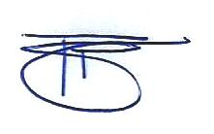
PLENÁRIO EDMILSON FEITOSA CAVALCANTE, EM 13 DE MARÇO DE 2023.

Atenciosamente,

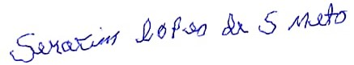

SERAFIM LOPES DE SOUZA NETO
Serafim Lopes de Souza Neto
Vereador

